# **ЛАБОРАТОРНА РОБОТА №7**

**ПОГЛИБЛЕННЯ ЗНАНЬ З CSS / CSS3**

**ЗАВДАННЯ:**

**Завдання №1**

Створити горизонтальне меню (перегляньте відео task1). Колір, шрифт, розміри та інші властивості підібрати самостійно. При наведенні курсору миші на пункт меню:

* фон зникає;
* змінюється колір тексту;
* додається границя.

**Завдання №2**

Створити випадаюче меню (перегляньте відео task2). Використати багаторівневі марковані списки, елементами яких будуть посилання. Колір, шрифт, розміри та інші властивості підібрати самостійно. Для того, щоб приховати вкладене меню, використовуйте властивість display: none; та замініть її значення на block при наведенні курсору на батьківський елемент. В даному завданні необхідно використовувати властивості, що пов'язані з позіціюванням. При наведенні курсору миші на пункт меню:

* змінюється колір фону;
* змінюється колір тексту.

**Завдання 3:**

Створити меню (перегляньте відео task3). Шрифт, колір, розміри, плавні переходи – будь-які. (Підказка: кнопка для відкриття/закриття меню – input.).

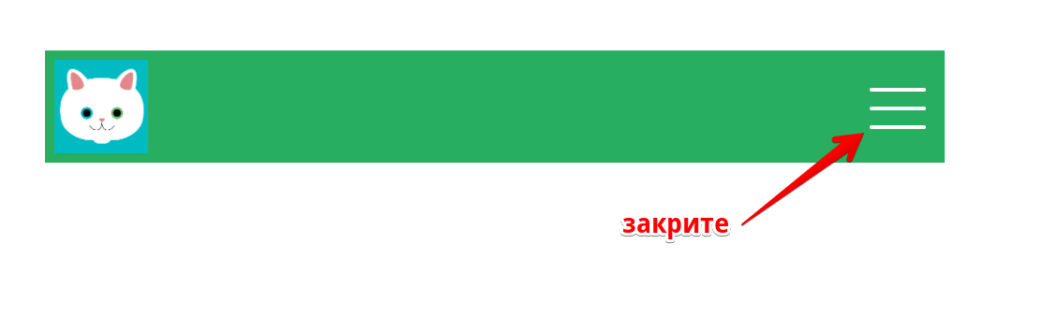

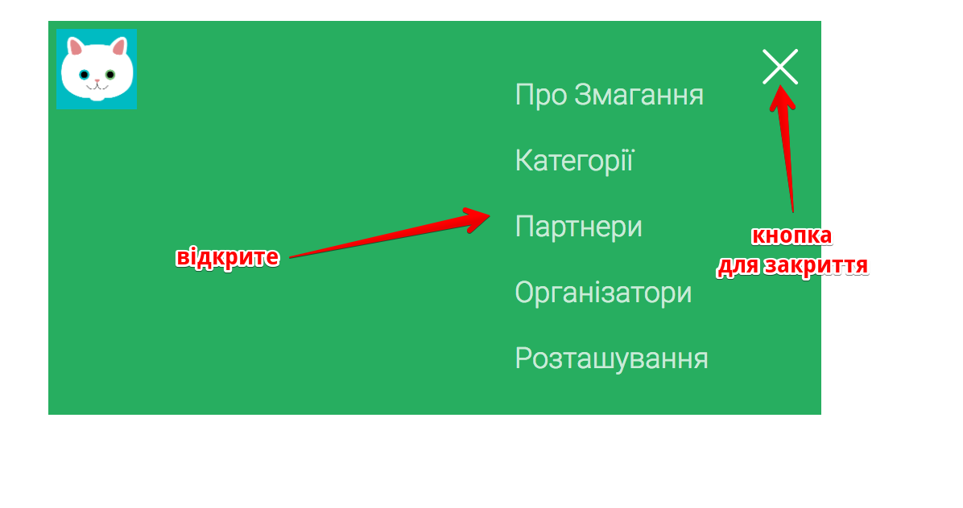

**Завдання 4:**

За допомогою властивості ***transform*** та функцій трансформації (***translate, rotate***) скласти пазл. Не створювати новий проект, а працювати з проектом task4.

НЕ ЗМІНЮВАТИ ПОРЯДОК СЛІДУВАННЯ ЕЛЕМЕНТІВ У HTML-ФАЙЛІ ТА ФОНОВІ ЗОБРАЖЕННЯ БЛОКІВ!



**Теоретичні відомості:**

# CSS властивість transform – <https://css.in.ua/css/property/transform>

# Трансформация в CSS – <https://webref.ru/course/css-advanced/transform>

1. Функції трансформації – <https://webref.ru/layout/html5-css3/transform/function>
2. CSS3-трансформації – <https://html5book.ru/css3-transform/>

**Завдання 5:**

За допомогою псевдокласу :checked створити чекбокси та перемикачі вигляду наведеному нижче. Не використовувати фонові зображення. (Підказка: потрібно стилізувати label та його псевдоелементи, а input ховати. Галочка – блок з границею та двовимірною трансформацією).

Перед виконанням перегляньте відео task5_1 та task5_2.

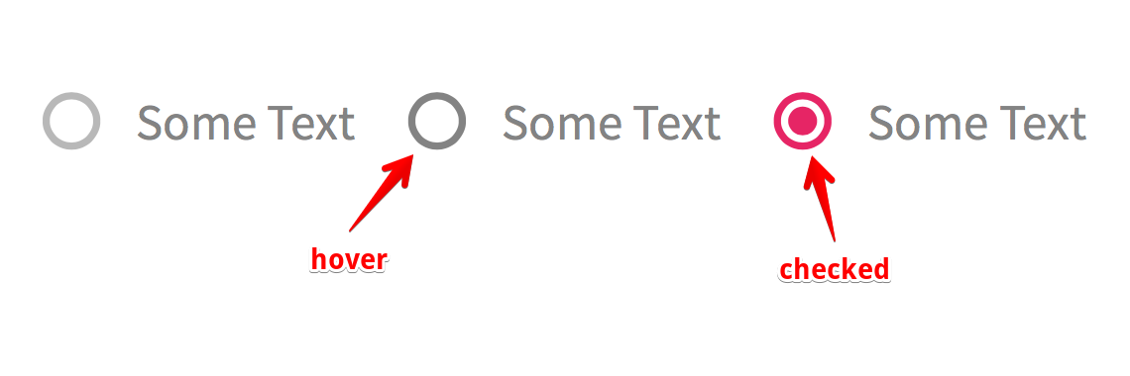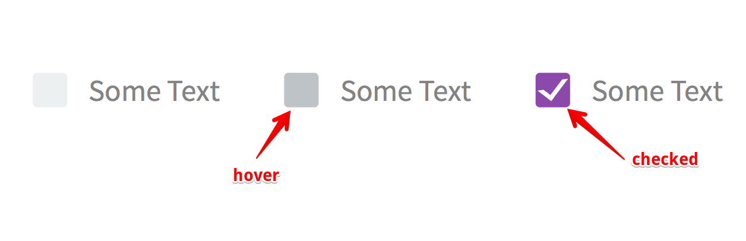

**Теоретичні відомості:**

1. Псевдоклас: checked – <https://webref.ru/layout/pseudo-class-checked>

**Завдання 6:**

Створити таблицю наступного вигляду (використовувати псевдокласи – first-child, last-child, nth-child):

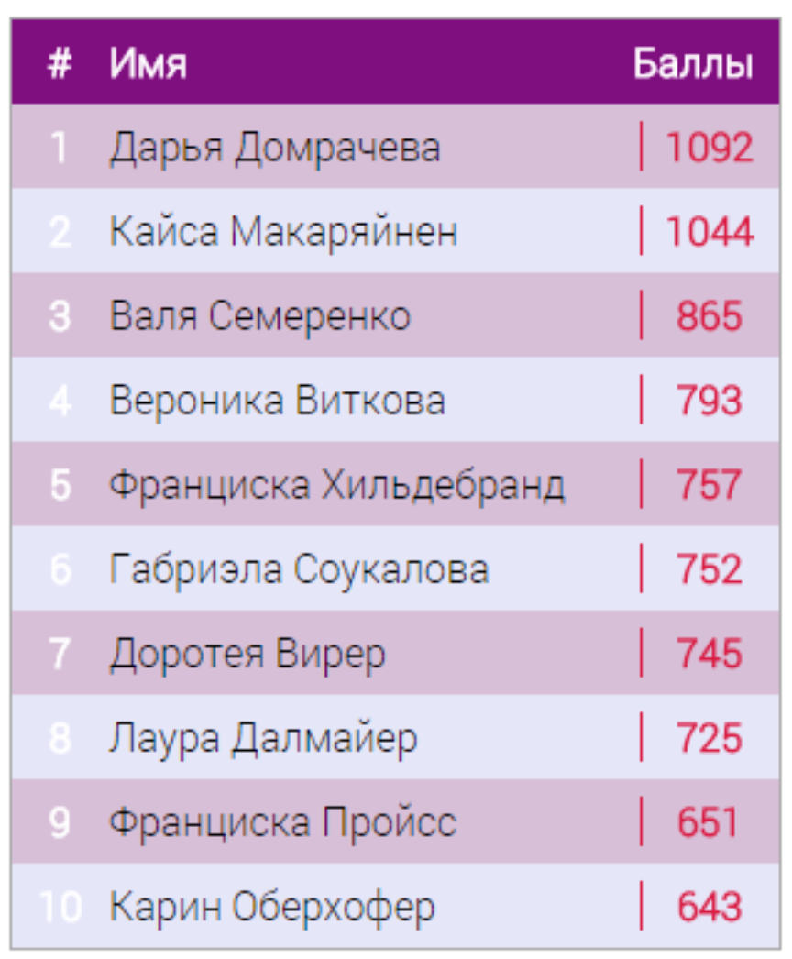

**Теоретичні відомості:**

# :first-child та :last-child – <https://webref.ru/layout/structural-pseudo-classes/first-child>

# :nth-child() – <https://webref.ru/layout/structural-pseudo-classes/nth-child>

**Завдання 7:**

**Завдання 7_1:**

1. Створити сторінку index.html, таблицю стилів style.css та в файлі index.html підключити файл style.css.
2. Розмістити на сторінці div-блоки, що представляють структуру сайту, зображену нижче:

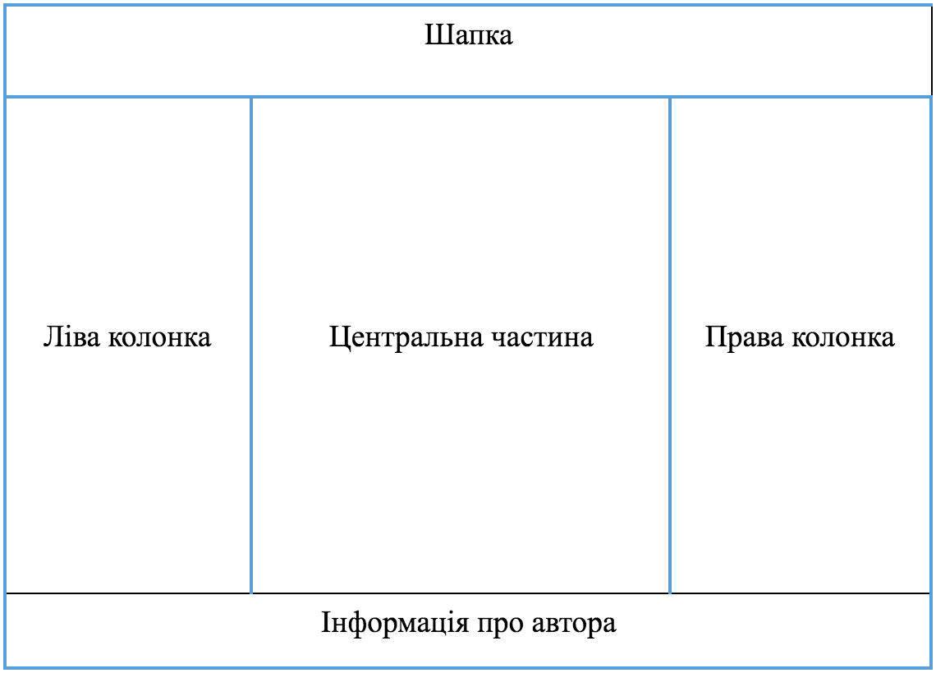

1. Всі блоки помістити в загальний div-блок «container».
2. У блок «Шапка» помістити будь-яке фонове зображення та задати висоту.
3. У центральну частину – помістити заголовок першого рівня «Головна сторінка», 5-6 абзаців тексту та будь-яку картинку з вірівнюванням по лівому краю.
4. Звертаємо увагу, що висота лівої, правої та центральної колонок буде різною, в залежності від внутрішнього контенту. Ручне встановлення однакової висоти за допомогою CSS-властивості height: __px; є поганим прийомом і не рекомендоване до використання на практиці.
5. У лівій та правій колонці розмістити маркований список, що складається з посилань, які ведуть на якір «#». Для цього списку прибрати відображення маркерів, прибрати підкреслення з посилань (посилання повинні підкреслюватися тільки при наведенні курсора миші). Вибрати відповідні кольори для посилань.
6. Встановити властивості шрифту, фону і тексту. Задати абзацні відступи і вирівнювання для тексту.
7. В блок «Інформація про автора» написати інформацію про себе.

**Завдання 7_2:**

1. Скопіювати сторінку index.html два рази: page1.html, page2.html, підключивши у кожній з них відповідну таблицю стилів (style1.css, style2.css). Написати у тезі title та h1:

* у файлі index.html – фразу «макет фіксованої ширини»;
* у файлі page1.html – фразу «макет змінної ширини»;
* у файлі page2.html – фразу «макет змішаного типу».

1. Додати посилання з текстом «перейти далі» за шаблоном:

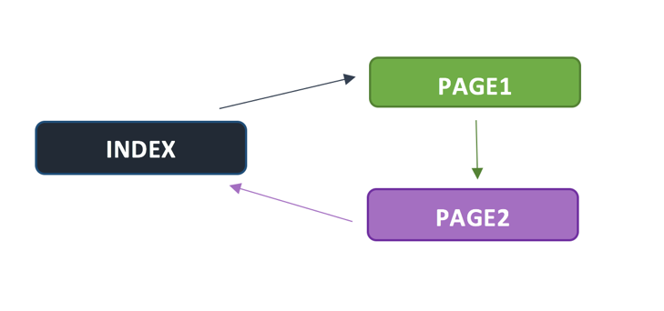

1. Описати стилі (у відповідних таблицях стилів), які дадуть можливість реалізувати:

* макет фіксованої ширини:
  + ширина всього макету – 960px;
  + ліва колонка – 200px;
  + права колонка – 150px;
  + центральна колонка – весь інший простір.
* макет змінної ширини:
  + ширина всього макету – 100%;
  + ліва колонка – 20%;
  + права колонка – 25%;
  + центральна колонка – 55%;
* макет змішаного типу:
  + ширина всього макету – 100%;
  + ліва колонка – 250 пікселів;
  + права колонка – 250 пікселів;
  + центральна колонка – весь інший простір.

**Теоретичні відомості:**

1. Теоретичні відомості про типи макетів – <http://htmlbook.ru/samlayout/tipovye-makety>